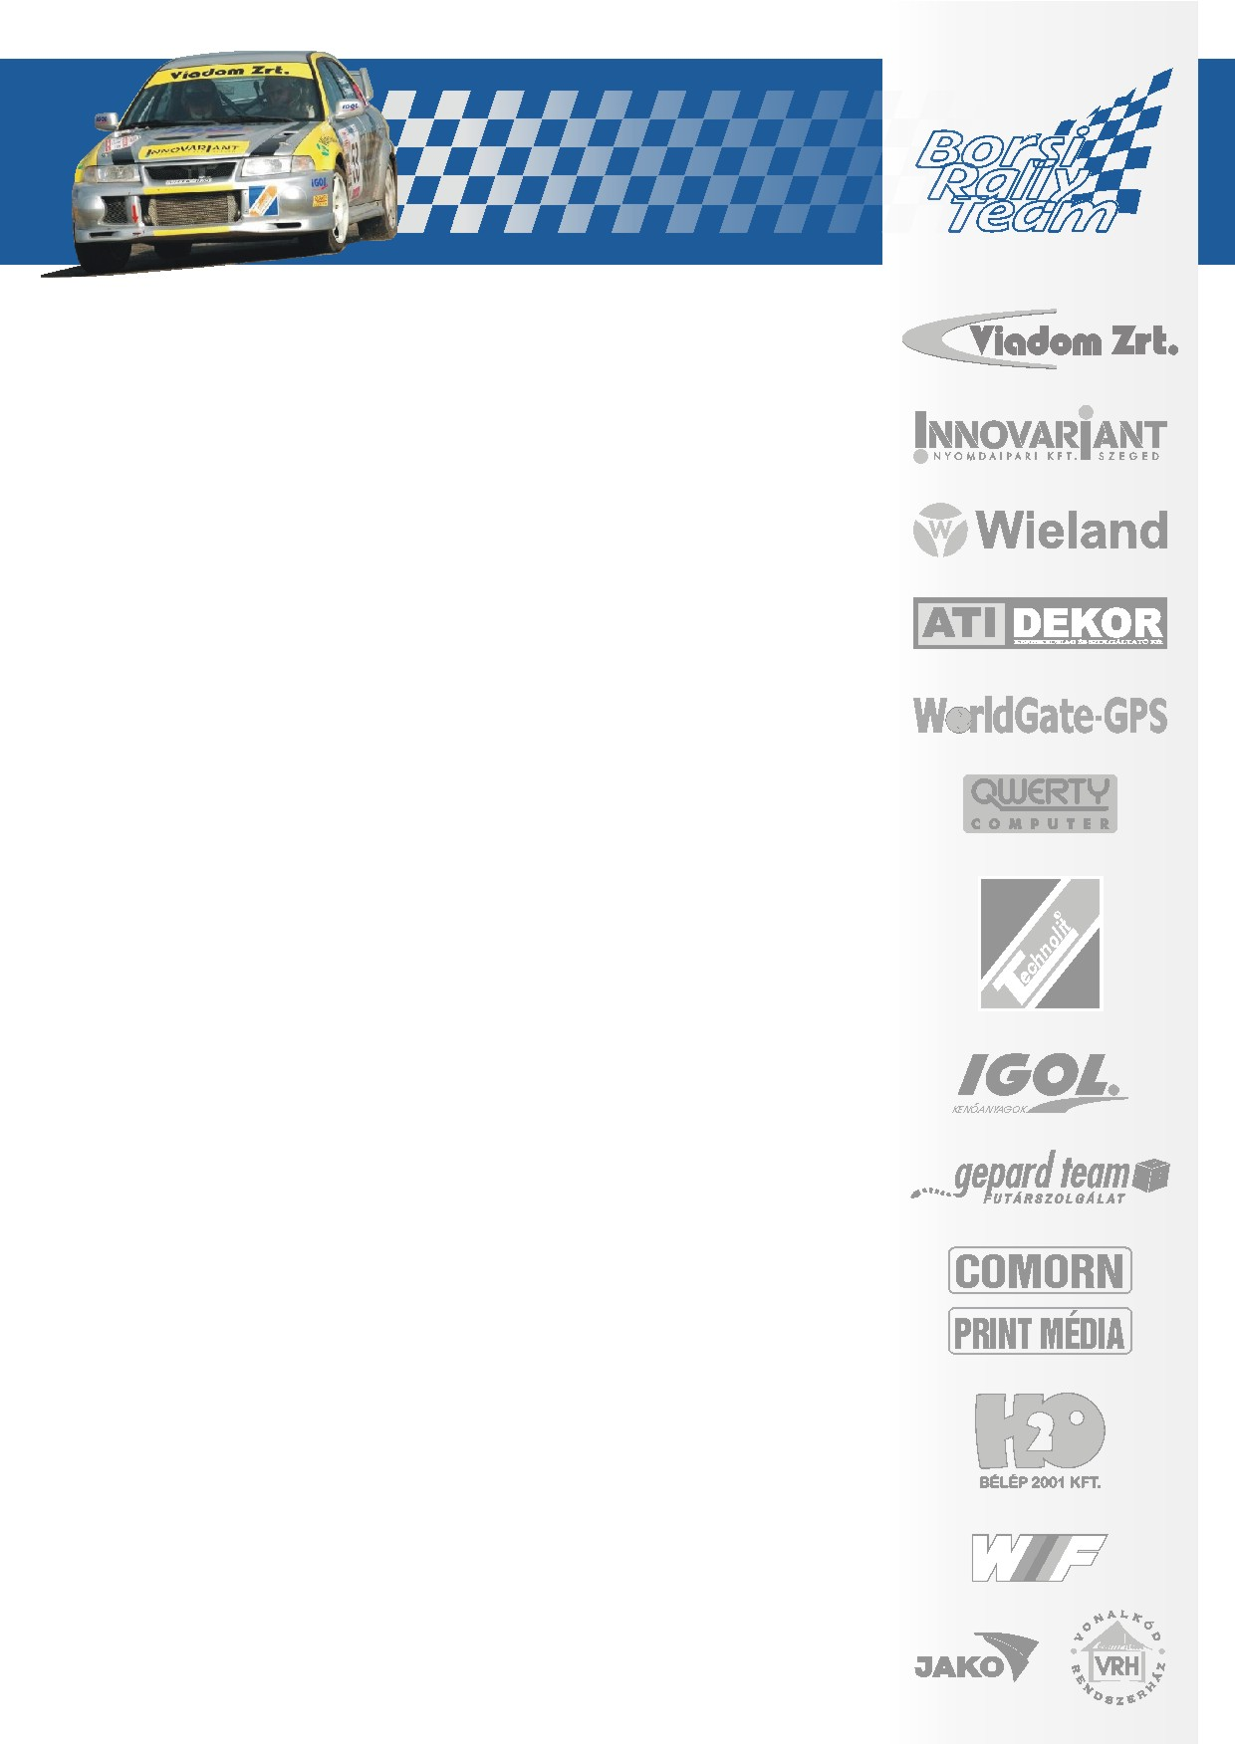

B és B vs TECNIKA ÖRDÖGE: 1:1

BORSI GERGELY – BARANYAI LÁSZLÓ
13. GULYÁS MISKOLC RALLYE

Miskolcon párosunk végre visszavághatott a technika ördögének az Egerben elszenvedett eredménytelenség miatt. Bár annak ellenére, hogy a motorban még mindig nem tombolnak olyan szinten a lóerők, ahogy a fiuk szeretnék a második napra is maradt erejük folyamatosan javulni az időeredmények tekintetében. Vasárnap az egyik hernádvécsei gyorsasági szakaszon már egy kategória negyedik időt is meg tudtak csippenteni a gyengécske gyémánttal. Amúgy végig az ötödik-hatodik hely környékén autóztak az N csoportban. Az utolsó gyorsasági szakaszon aztán már megint a technika ördögével kellett viaskodni, mivel háromhengeressé vált a Lancer motorja, ráadásul az önindító is elromlott. Mindezek ellenére az abszolút tizenhatodik és az N csoport értékelésének a hatodik helyén gurulhattak át a Miskolc Rallye céldobogóján.
Talán minden szerénytelenség nélkül mondhatjuk, hogy az előző év és az előző futam balszerencse sorozata után ez a helyezés most felért egy győzelemmel párosunk és a csapat számára is!

www.borsirally.hu media@borsirally.hu

